Handlungsanleitung

Memo-Schnecke
Die Memo-Schnecke zählt zu den Mnemo-Techniken. Sie hilft in allen Lernsituationen, bei denen es ums Auswendiglernen und Merken geht. Auf spielerische Art wird zum Beispiel das sonst als lästig empfundene Vokabellernen in der Memo-Schnecke umgesetzt. Kursleiterinnen und Kursleiter werden sicher auch andere Themen finden, bei denen sie die Memo-Schnecke einsetzen können.
Ziel: Atmosphäre auflockern; in ein Thema einsteigen; Wissen aktivieren; Wissen anwenden; Wissen aneignen; Lernerfolg überprüfen; Informationen vernetzen; Ergebnisse sichern; Lernstrategien aneignen und anwenden; Gedächtnis trainieren; Phantasie anregen; ruhige Atmosphäre schaffen
Benötigtes Material: Tische, Moderationskarten, Stifte, Scheren, Klebstoff, Bilder, Grafiken, Fotos, Postkarten, Kataloge, Zeitschriften, Spielfiguren
Dauer: Erstellen bis zu 20 Minuten, Durchführen bis zu 20 Minuten
Anleitung
Die Kursleiterin oder der Kursleiter gibt mündlich die Anleitung und visualisiert diese schriftlich und bildlich. Vor der Selbsterstellung einigen sich Kursleitung und Lernende auf einen Modus: Erstellen Sie die Memo-Schnecke mit Bildern, mit Worten, mit Bildern und Worten, durch Zusammenstellen von Gleichem oder von Gegensätzen?
Dann erstellen die Lernenden in Einzel-, Partner- oder Gruppenarbeit beidseitig beschriebene Karten, auf der einen Seite z.B. eine deutsche Redewendung, auf der anderen die passende englische. Nach der Erstellung gehen die Teilnehmenden gemeinsam beide Seiten aller Karten durch, indem sie sie laut vorlesen. So erfolgt eine erste Einprägung. Danach setzen sich die Lernenden mindestens zu zweit an einen Tisch, mischen die Karten und breiten diese in Schneckenform vor sich auf dem Tisch aus. Jeder erhält eine Spielfigur, vor dem jeweiligen Zug auf die nächste Karte liest die jeweilige Lernende laut vor, was auf der Karte steht und nennt das, was auf der anderen Kartenseite steht, ohne sich diese vorher anzusehen. Danach dreht sie die entsprechende Karte um und überprüft, ob das Genannte mit der Kartenrückseite übereinstimmt, liest vor, was dort steht und legt die Karte mit dem Vorgelesenen nach oben an ihre Stelle in der Schnecke zurück.
Nennt die Lernende das, was auf der unteren Kartenseite steht, richtig, rückt sie mit ihrer Spielfigur auf diese Karte vor und ist erneut an der Reihe, bis sie etwas nicht richtig errät. So geht es abwechselnd weiter, bis die erste Person am innersten Punkt der Schnecke angekommen ist. Sind mehr als zwei Lernende in einer Gruppe, spielen die anderen um die weiteren Plätze, so dass alle Begriffe umso öfter laut wiederholt und sich eingeprägt werden können.
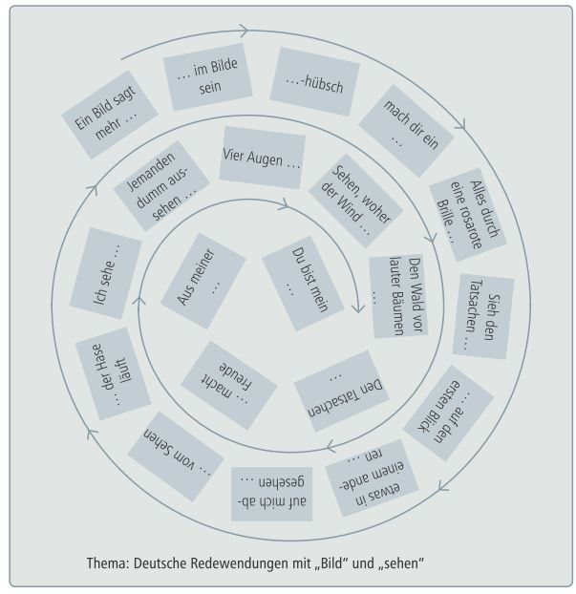
Abb. 1: Memo-Schnecke
Gruppengröße/Sozialform
Partnerarbeit, Gruppenarbeit bis zu vier Personen
Kombinationsmöglichkeiten
vorher: Brainstorming, danach: andere Mnemo-Techniken
Quelle: Bergedick, A., Rohr, D., & Wegener, A. (2011). Bilden mit Bildern. Visualisieren in der Weiterbildung. Bielefeld: W. Bertelsmann

